Consuntivo Integrato Settembre 2025
Report nutrizionale e di adattamento relativo al mese di settembre 2025.

Settimana 31 agosto – 6 settembre
Media calorica: 2275 kcal/die (114% target)
Proteine: 100 g/die
Carboidrati: 350 g/die
Grassi: 81 g/die
Fibre: 84 g/die
Evidenza: surplus costante, micronutrienti sopra target.

Settimana 7 – 13 settembre
Media calorica: 2547 kcal/die (116% target)
Proteine: 96 g/die
Carboidrati: 420 g/die
Grassi: 79 g/die
Fibre: 84 g/die
Evidenza: forte surplus, giornate oltre 2700 kcal.

Settimana 14 – 20 settembre
Tabella allenamenti della settimana:
Media calorica: 2410 kcal/die (110% target)
Proteine: 110 g/die
Carboidrati: 393 g/die
Grassi: 76 g/die
Fibre: 95 g/die
Evidenza: surplus moderato, micronutrienti ottimi.

Settimana 21 – 27 settembre
Media calorica: 1908 kcal/die (95% target ridotto a 2000)
Proteine: 100 g/die
Carboidrati: 329 g/die
Grassi: 60 g/die
Fibre: 79 g/die
Evidenza: deficit controllato, nutrienti coperti.

Trend complessivo di settembre
• Calorie: tre settimane in surplus (114–116–110%), ultima in deficit (95%). Media ≈ 2300 kcal/die.
• Macronutrienti: proteine sempre in range, carboidrati sopra target, grassi elevati.
• Micronutrienti: copertura completa e ridondante (ferro, folati, vitamina K, magnesio).
• Fibre: costantemente alte (77–95 g/die).
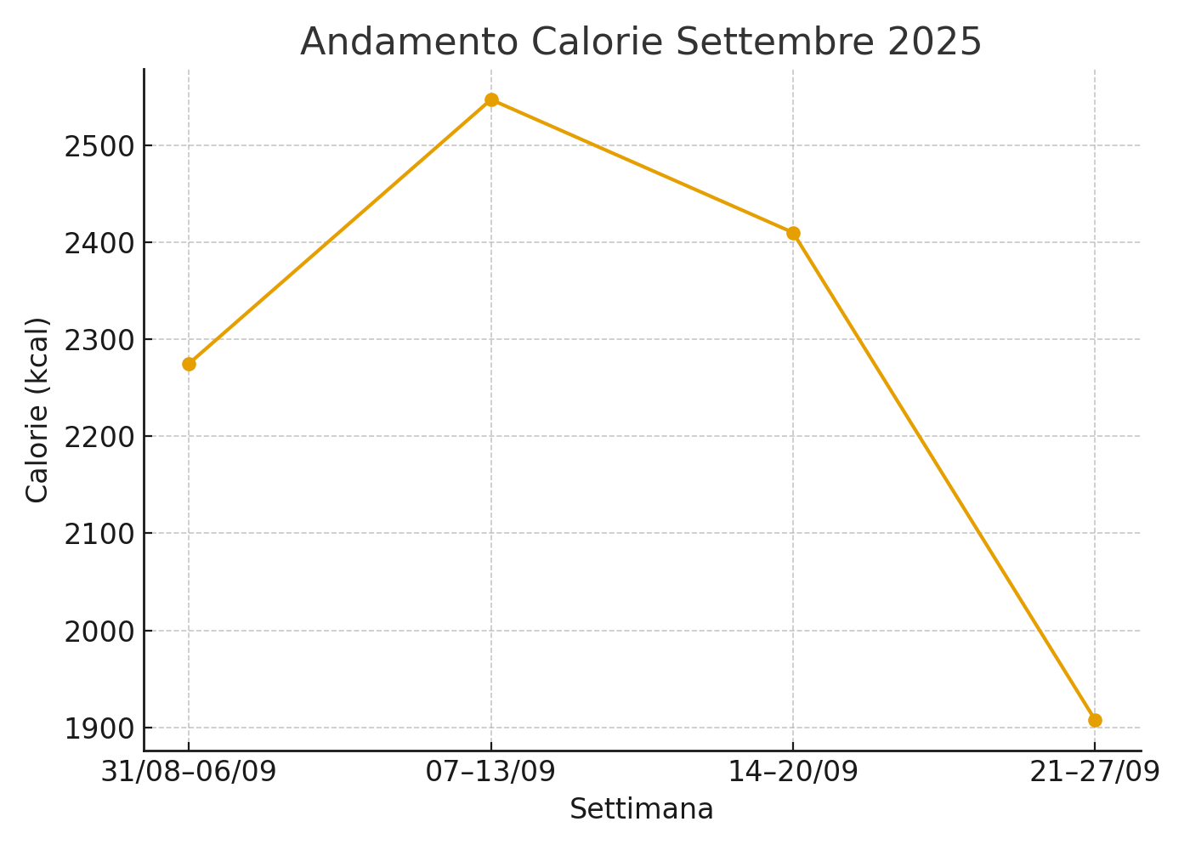
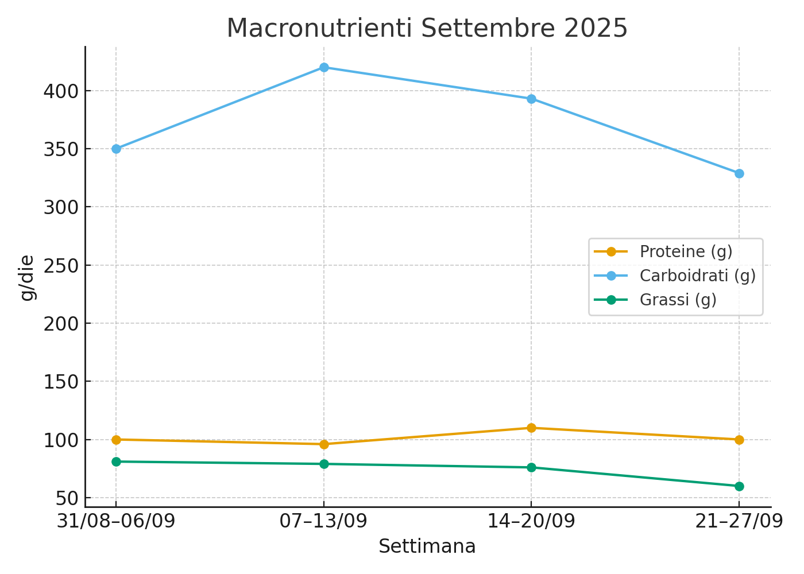
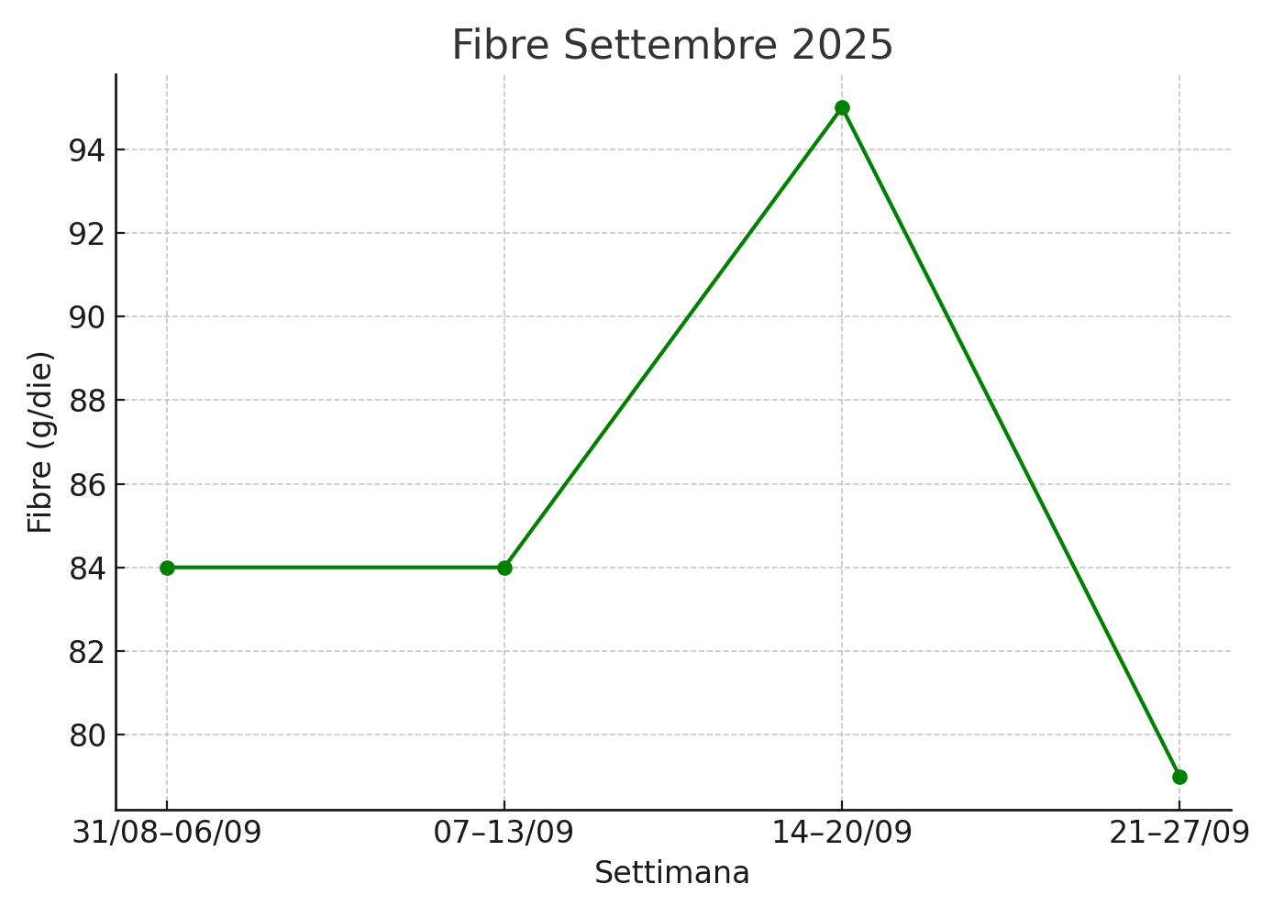

Alterazioni e adattamenti
• Episodio indivia + pesche (fine settembre): mancanza spinaci → acquisto rapido di indivia riccia (550 g) + utilizzo delle pesche gratuite (~500 g). Risultato: copertura vitaminica ripristinata (Vit A e C), giornata salvata.
Record di 'Calories from Fiber': 94.5 g.
Messaggio chiave: capacità di adattamento > rigidità del piano.

Nota conclusiva
Settembre mostra una progressione: da surplus costante a deficit controllato, con capacità di adattamento più consapevole. La sezione 'Alterazioni e adattamenti' valorizza la parte pratica e umana delle scelte quotidiane.
---

Nota sulla settimana 28 settembre – 4 ottobre
Per coerenza metodologica, la settimana 28/9–4/10 verrà trattata per intero nel Consuntivo di ottobre. Nel presente documento di settembre si segnala soltanto che i giorni 28–30/9 sono inclusi in quella stessa settimana, ma non vengono qui duplicati.
Giorno | Recovery | Tipo | Carichi
Lun 15/09 | 34% | A @ Vigor Roma | Lat 4x10@42.5; Remo 3x12@16; Pullover 3x12@17.5; Curl 3x10@22.5; Plank 3x60s; MC 3x30s (10-10-5)
Mar 16/09 | 38% | B @ Valeas Pomezia | Squat 4x12; Affondi 3x10/lato@10; HipThrust 3x12@10; LegRaise 3x12; Crunch 3x15; SidePlank 2x60s/lato
Mer 17/09 | 25% | C @ Valeas Pomezia | Panca incl. manubri 4x10@10/lato; ShoulderPress 3x10@6; Tirate mento 3x10@22.5; Pressdown 3x12@15; Push-up 3x12; Bicycle 3x15/lato
Gio 18/09 | 56% | A @ Vigor Roma | Lat 4x10@40; Remo 3x12@14; Pullover 3x12@20; Curl 3x10@20; Plank 3x60s; MC 3x30s (17-15-14)
Ven 19/09 | 53% | Riposo | -
Sab 20/09 | 55% | B (straord.) @ Valeas Pomezia | Squat 4x12; Affondi 3x10/lato@10; HipThrust 3x12@10; LegRaise 3x12; Crunch 3x15; SidePlank 2x60s/lato
Dom 21/09 | 43% | Riposo | -

